Bild | Dateiname |  | Bildunterschrift
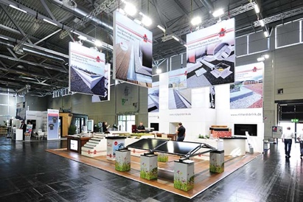 | RichardBrink_Nachbericht_DACH+HOLZ22_01 |  | In Halle 6 des Kölner Messegeländes präsentierte die Richard Brink GmbH & Co. KG ihre bewährten Entwässerungs- und Dachsysteme auf der diesjährigen DACH+HOLZ International.  Foto: Richard Brink GmbH & Co. KG
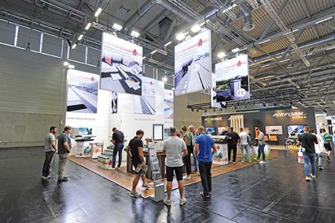 | RichardBrink_Nachbericht_DACH+HOLZ22_02 |  | Der Metallwarenhersteller verzeichnete ein reges Interesse der Messebesucher und freute sich über den persönlichen Austausch am Stand.  Foto: Richard Brink GmbH & Co. KG
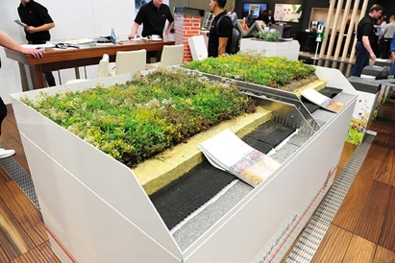 | RichardBrink_Nachbericht_DACH+HOLZ22_03 |  | Die Vorstellung des neuen Komplettsystems für Gründächer bildete eines der Highlights am Messestand. Es umfasst die bewährten Kiesfangleisten, ein Dränageelement, eine Wasserspeichermatte sowie die passende Bepflanzung für eine extensive Begrünung.  Foto: Richard Brink GmbH & Co. KG
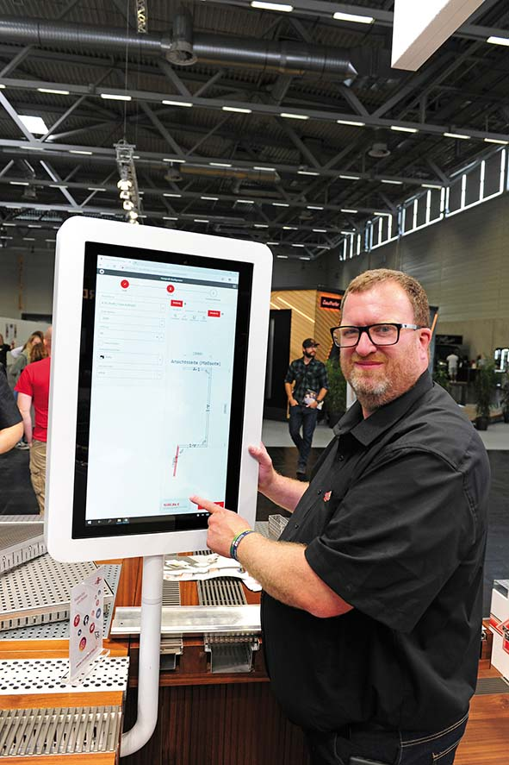 |  | RichardBrink_Nachbericht_DACH+HOLZ22_04 |  | Eine weitere Neuheit stellt der Online-Konfigurator für Kantprofile dar. Dank ihm gelangen Kunden mit nur wenigen Klicks zum individuellen Produkt und können dieses direkt beim Metallwarenhersteller bestellen.  Foto: Richard Brink GmbH & Co. KG
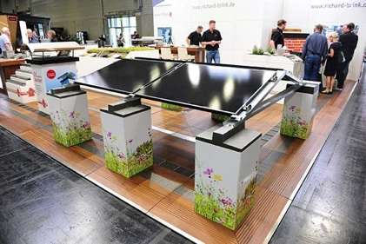 |  | RichardBrink_Nachbericht_DACH+HOLZ22_05 |  | Zum weiteren ausgestellten Sortiment gehörte unter anderem die Solarunterkonstruktion „MiraluxFlex“.  Foto: Richard Brink GmbH & Co. KG
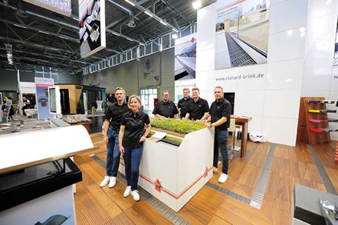 |  | RichardBrink_Nachbericht_DACH+HOLZ22_06 |  | Das Team der Firma Richard Brink beriet während der vier Messetage die Besucher umfassend zu den präsentierten Produkten und zog abschließend ein überaus positives Fazit.  Foto: Richard Brink GmbH & Co. KG

